Технологическая карта в 6 классе «Д» по английскому языку
учителя английского языка Поповой Т.А..
Автор УМК - учебник «Английский в фокусе» Авторы: Ваулина Ю.Е., Дули Дж., Подоляко О.Е., Эванс В.
Автор УМК - учебник «Английский в фокусе» Авторы: Ваулина Ю.Е., Дули Дж., Подоляко О.Е., Эванс В.

Автор УМК - учебник «Английский в фокусе» Авторы: Ваулина Ю.Е., Дули Дж., Подоляко О.Е., Эванс В.
Автор УМК: учебник «Английский в фокусе» Авторы: Ваулина Ю.А., Дули Д.Ю., Подоляко О.Л., Эванс В.
о О.Е., Эванс В.
Дата проведения: 13.02.2023 г.
Тема урока: «The friendship of the world»
Тип урока: урок-конференция.
Форма урока: форма деловой игры, участники изображают представителей других стран, используя метод реферативного выступления, беседу, обсуждения, метод мозговой атаки
Планируемые образовательные результаты:
предметные | личностные | метапредметные
формировать умение употреблять лексику по теме «The friendship of the world» в серии языковых и речевых упражнений;  формировать умение находить необходимую информацию в контексте, увиденном видео материале, познакомить с культурой Канады, Германии, Великобритании, Китая, Индии и России; расширение знаний о национально-культурных особенностях в разных странах; развитие умения вести беседу-рассуждение . | формирование мотивации изучения английского языка; понимание возможностей самореализации средствами иностранного языка; стремление к совершенствованию речевой культуры в целом; формирование коммуникативной компетенции в межкультурной коммуникации; развитие языковой догадки, определять цели исследования, формировать гипотезу исследования, интереса к стране изучаемого языка; | формирование у обучающихся способности к систематизации ранее приобретённых знаний; развитие умения строить логические рассуждения, умозаключения, адекватно и сознательно использовать речевые средства в соответствии с задачей коммуникации, развитие коммуникативной компетенции, развитие навыков работы с информацией (поиск и выделение необходимой информации, обобщение и фиксация информации), осуществление регулятивных действий самонаблюдения, самоконтроля, самооценки в процессе коммуникативной деятельности на иностранном языке, умение организовывать учебное сотрудничество и совместную деятельность со сверстниками, умение работать в группе,индивидуально и в парах.

Универсальные учебные действия (УУД)

Личностные | Познавательные | Коммуникативные | Регулятивные
- формирование общекультурной и этнической идентичности;  - осознание возможности самореализации средствами иностранного языка;  - формирование мотивационной основы учебной деятельности;  - формирование целостного мировоззрения;  - готовность вести диалог и достигать взаимопонимания;  - формирование и развитие коммуникативной компетентности | - умение определять понятия, выстраивать аналогии, строить логичные рассуждения и умозаключения (дедуктивные, индуктивные, по аналогии);  - умение узнавать значение слова, опираясь на контекст и наглядность, делать выводы. | - умение сотрудничать с учителем, с группой учеников и с каждым индивидуально, разрешать конфликты и находить общее решение;  - умение использовать речевые средства в соответствии с коммуникативной задачей;  - овладение устной (монологической и диалогической) и письменной речью для достижения коммуникативного успеха в заданных ситуациях. | - умение самостоятельно определить цели своего обучения, ставить новые цели в познавательной деятельности;  - умение соотносить действия с планируемым результатом;  - осуществление контроля своей деятельности в соответствии с достижением целей и ее коррекция при необходимости;  - обучение основам самоконтроля и самооценки, осознанному выбору в познавательной и творческой деятельности.

Цель урока: формирование коммуникативных умений по теме ”The friendship of the world ”, развитие интереса к культуре других стран.
Технология: технология обучения в сотрудничестве, работа индивидуальная, фронтальная, в парах.
Используемые ресурсы: учебник «Английский в фокусе» Авторы: Ваулина Ю.А., Дули Д.Ю., Подоляко О.Л., Эванс В., презентация с ребусом, символы стран, шары с названием направлений, флип-чат, маркеры, визитки стран

Раздаточный материал: Текст задания (приложение 1), вырезанные сердечки (приложение 2), открытки (приложение 3).
Используемое оборудование: интерактивная доска.
Дидактические задачи этапов урока
Этапы урока | Дидактические задачи
1. Организационный момент.  Мотивация к учебной деятельности.  Определение темы урока | Подготовка учащихся к работе на уроке: выработка на личностно значимом уровне внутренней готовности выполнения нормативных требований учебной деятельности. Введение в языковую среду, создание благоприятной атмосферы, постановка цели урока, определение цели исследования.  Активизация лексических единиц, изученных ранее. Готовность к активному усвоению знаний. Совершенствование произносительных навыков. Активизация лексических единиц и грамматических структур по теме.  Развитие навыков креативного мышления.
2. Осмысления новой информации | Знакомство с новыми словами и тренировка лексических навыков.
3. Включение в систему знаний и повторение  Первичное закрепление знаний.  Отработка навыков чтения, аудирования и письма. | Тренировка лексических и грамматических навыков.  Формирование умения извлекать информацию из заданных алгоритмов.  Развитие навыков чтение, аудирования и письма с речевыми видами деятельности.
4. Рефлексия  Домашнее задание.  Подведение итогов урока. | Развитие навыков самоконтроля  Анализ и оценка успешности достижения цели исследовательской деятельности; выявление качества и уровня овладения знаниями.

№ п/п | Этап урока | Цель | Деятельность учителя | Деятельность учащихся | Результат
1. | I этап Организационный  Мотивирование к учебной деятельности, определение темы  (2 мин.) | Введение в учебную деятельность | Приветствие учащихся, создание атмосферы иностранного общения. Введение учащихся в учебную ситуацию:  -«Hello, children. How are you?»  - «I’m glad to see you»  Учитель мотивирует интерес учащихся к теме, демонстрирует на слайдах презентации символы стран, показывает ребус, на котором буквы перемешаны и нужно расставить верно, чтобы узнать тему занятия.  -Let’s look at the board, put the letters in right order and tell the name of lesson!  -please, control the name! | Отвечают учителю:  -«Hello. I’m fine thank you»  - «I’m glad to see you too»  Рассматривают символы (флаги) стран (Canada, Germany, Russia, UK, India, China) определяют тему: «The friendship of the world» | Учащиеся включаются в режим работы.  Активизируется внимание, инициируется коммуникативная деятельность, учащиеся применяют полученные ранее знания.  Создается установка на восприятие учебной темы
2. | II этап Актуализация и пробное учебное действие  (12 мин) | Решение предварительной учебной задачи | Учитель определяет план занятия и помогает определить задачи учащихся, приглашает делегацию каждой страны с приветственным словом и визитной карточкой.  -Look at the plan of lesson. What will you do at the lesson?  -to speak about countries, to present the information  -to play  -to answer the questions  -to write  -Please I invite the first country!  - India  - UK  - China  - Germany  - Russia  - Canada | Учащиеся определяют задачи и выступают с рассказом о своей стране, культуре и символах | Учащиеся актуализируют изученный материал
3. | III этап  Игра-викторина  (7 мин.) | Объединение в группы случайным методом (жребий)  Непосредственное соревнование с целью определения знаний и популяризации в сфере предметов: истории, культуры, литературы, спорта | Учитель просит учащихся в соревновательной ситуации найти в воздушном шаре название направления предмета, попытаться ответить на вопросы в команде (паре или индивидуально). | Учащиеся определяют название направления, отвечают на вопросы. | Учащиеся вытягивают определенного цвета записку и формируются по цвету в группу  Игровая форма с воздушными шарами, в которых вопросы по определенному направлению  Учащиеся приходят к выводу, в какой сфере знаний необходимо больше находить информацию и изучать
4. | IV этап  Построение проекта выхода из затруднения  (8 мин.) | Выполнение задания, помогающего понять, как нужно действовать для решения проблемы | Учитель предлагает прочитать письмо и догадаться о значении некоторых слов из контекста с помощью картинок | Учащиеся анализируют картинку, подбирают эквиваленты и называют слово | Учащиеся проверяют свои навыки чтения, понимания словарной лексики
5. | V этап  Музыкальная пауза  (2 мин.) | Настроить положительные эмоции, мотивация к занятию | Учитель просит учащихся спеть песню  Sing Along To the Music, Song for Kids with lyrics - YouTube | Учащиеся, используя общие знания поют песню | Хорошее настроение и положительный настрой на продолжение занятия
6. | VI этап  Самостоятельная работа  (5 мин) | Развитие умений чтение и письма | Учитель предлагает используя флип-чат, раскрыть тему дружбы и написать фразы, которые ассоциируются с темой | Учащиеся пишут фразы, слова, ассоциации на флип-чате, зачитывают их. | Учащиеся систематизируют знания по теме и развивают умение обобщать тему, писать грамотно слов на английском языке.
7. | VII этап Рефлексия учебной деятельности и самооценивание на уроке  (3 мин.) | Развитие умения самооценки учебной деятельности на уроке | Учитель предлагает поделиться, что усвоили учащиеся на уроке, своим «сердечным теплом с тем, кто им нравится» а также оценить свою работу на уроке, прикрепить свой смайл с именем на лестнице успеха | Учащиеся убеждаются в том, что интересующую их информацию они получили и довольны своей работой, делают вывод на уроке, дарят свое «сердце» другу, делятся эмоциями | Развитие умения оценивать проделанную работу.  Получение положительных эмоций

Приложение 1

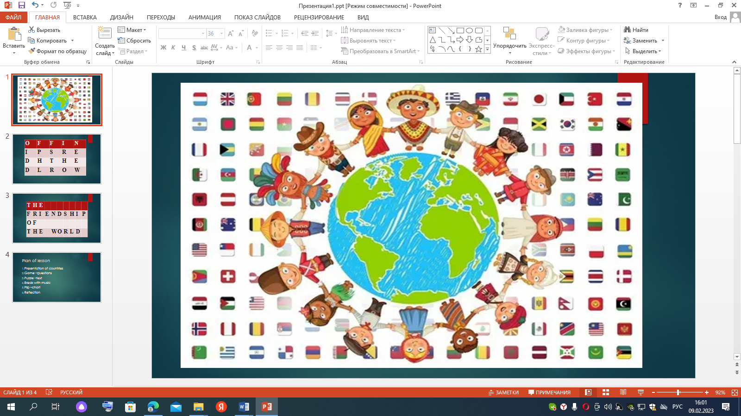

Приложение 2

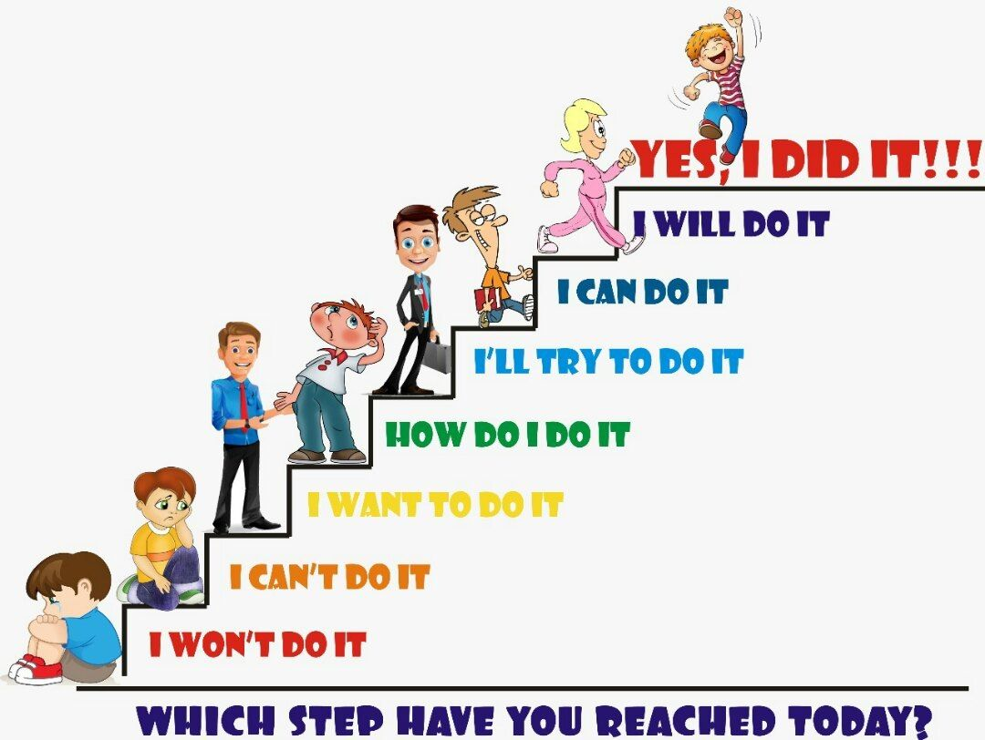

Tanya
Tanya

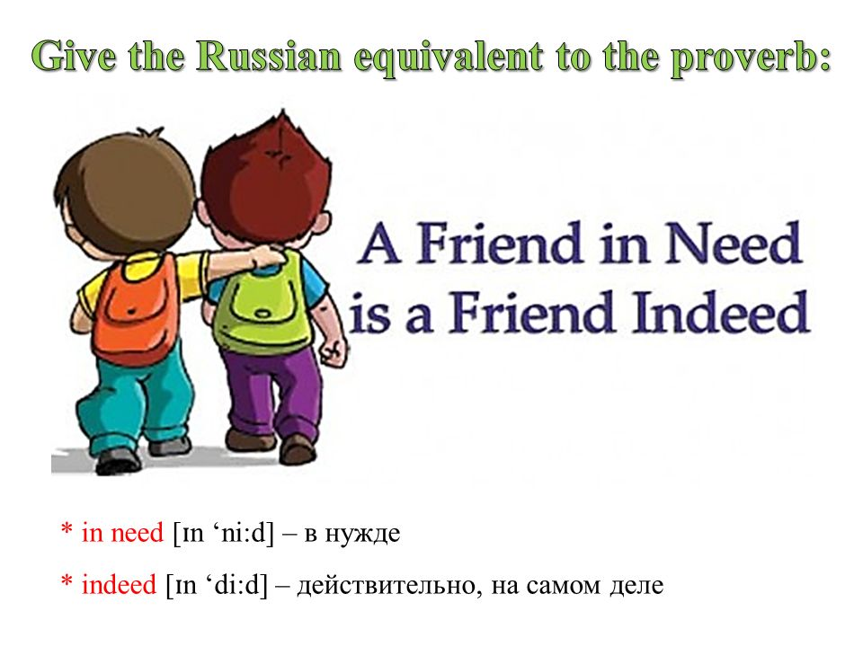
Friendship is a special relationship between people. People need this relationship because they expect help and comfort from each other. Those who have friends have less stress and live longer.
They say “Friendship isn’t a big thing, it is a million little things” and I agree. To me it means
???
They say: “A person has just one true friend”. I think it is possible to have more than one true friend. It is hard to find a person who will share your whole life.
The true friend during the life must be 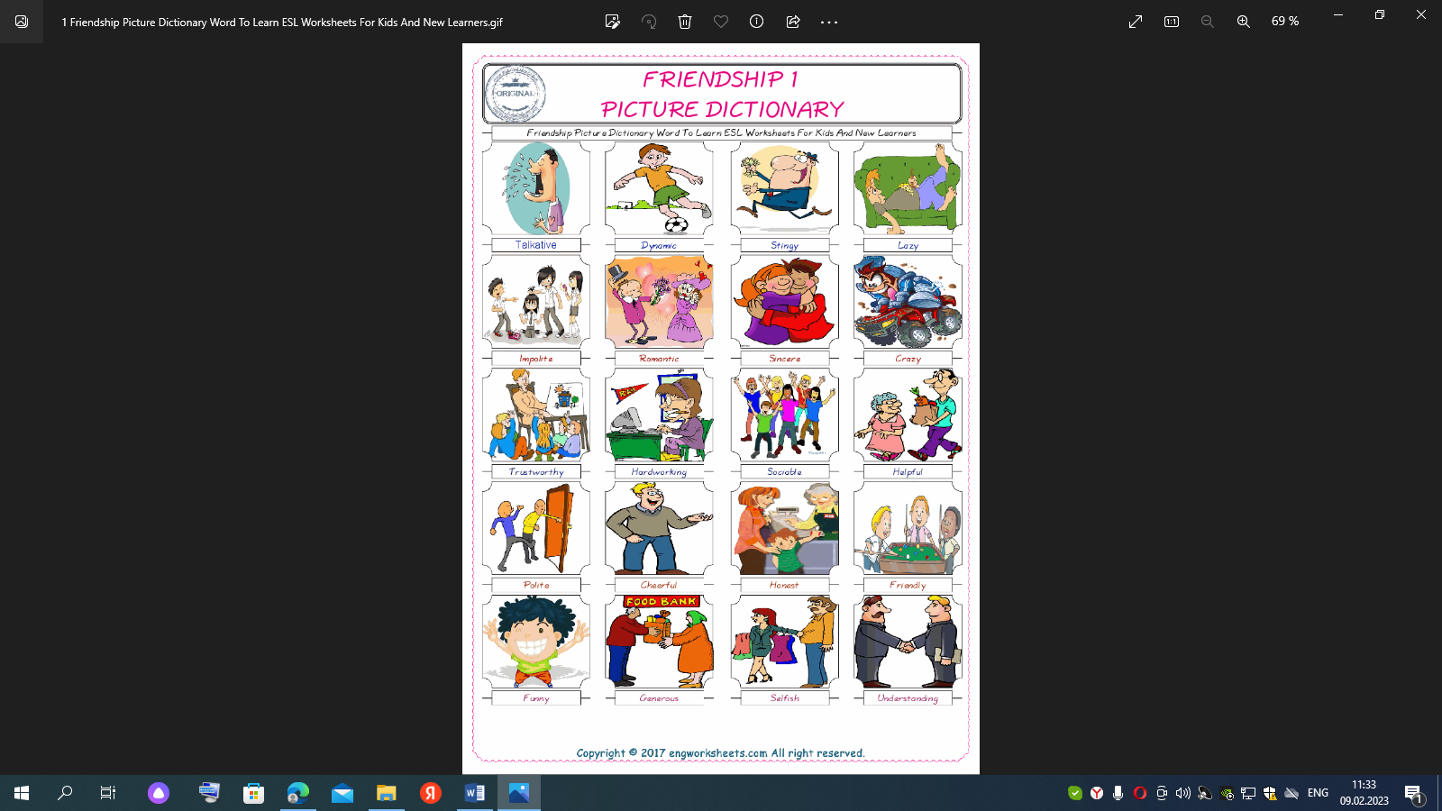, and .
???

Приложение 3

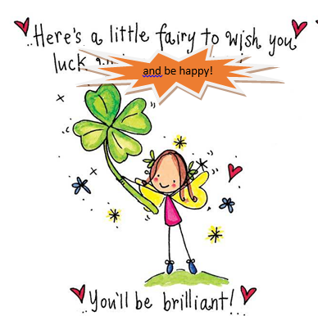

Список использованных источников:

- Учебник «Английский в фокусе» Авторы: Ваулина Ю.А., Дули Д.Ю., Подоляко О.Л., Эванс В.Программа основного общего образования по английскому языку: 5-9 классы/ Е.Н. Соловова. – М.: АСТ: Астрель; Владимир: ВКТ, 2021, 47 с.
- Биболетова М.З., Трубанева Н.Н. Программа курса английского языка к УМК Английский с удовольствием/ Enjoy English для 2-11 классов общеобраз. учрежд. – Обнинск: Титул, 2018. – 56 с.
- Sing Along To the Music, Song for Kids with lyrics - YouTube

